Технологическая карта урока
«Проценты в жизни человека»
5 класс

Составитель: ПоршаковаЛарисаВалентиновна-
учитель высшей квалификационной категории

2020г.

ТЕХНОЛОГИЧЕСКАЯ КАРТА УРОКА
Предмет: Математика
Класс: 5 класс
Автор УМК: Алгебра 5 класс .Учебник для общеобразовательных организаций. Авторы: Н.Я. Виленкин и др.
Тема урока:
ФИО (полностью): | Поршакова Лариса Валентиновна
Место работы: | МБОУ «Средняя общеобразовательная школа №19»
Должность: | учитель
Предмет: | математика
Класс: | 5
Тема и номер урока | «Проценты в жизни человека» в теме «Проценты » (7 часов), урок в теме - 6
Основные понятия, изучаемые на уроке: | - Проценты  - Сравнение процентов  - Нахождение процента от числа  - Применение процентов в повседневной жизни человека  - Значение процента в жизни человека
Технологии | - проблемного обучения (И.Я. Лернер, Н.М. Скаткин);  - информационно-коммуникативный;  - ИКТ - технология (презентация).  - дифференцированного обучения
Методы | - частично - поисковый;  - проблемный;  - практический;  - активные методы обучения (АМО).
Формы организации познавательной деятельности | - фронтальная,  - парная.  - индивидуальная
Виды деятельности | - Нахождения процентов от числа, числа по значению его процентов, применение процентов в жизни человека:  - Использование полученных знаний для работы с процентами
Оборудование | - Математика 5 класс .Учебник для общеобразовательных организаций. Виленкин Н.Я и др.  - оценочный лист (для обучающихся);  - индивидуальные карточки ;  - презентация.
Функция учителя | организатор сотрудничества, консультант, управляющий поисковой работой.
- Цель урока:
- Образовательные: овладение знаниями о применении процентов в жизни человека, умение переводить проценты в числа и числа в проценты
- Развивающие: развивать умение анализировать, развивать речь, логическое мышление, обобщать, формулировать выводы, выполнять самоконтроль. Развивать познавательный интерес.
- Воспитательные: воспитывать умение высказывать свою точку зрения, слушать других, формировать способность к позитивному сотрудничеству.

Формируемые личностные результаты:
осознание важности изучения темы «Проценты», способности применения полученных знаний для дальнейшего их применения, умение проводить самооценку на основе критерия успешности учебной деятельности; умение выполнять свою часть работы при работе в паре.
Формируемые предметные результаты:
умение различать целые уравнения с одной переменной, знать алгоритм решения линейных уравнений с одной переменной, применять полученные знания при решении более сложных линейных уравнений или приводящихся к линейным, выстраивать логические цепочки рассуждений.
Формируемые метапредметные результаты:
Л.Умение определять ценностно-смысловую ориентацию обучающихся, ориентацию в социальных ролях и межличностных отношениях.
Р. Умение определять и формулировать цель на уроке с помощью учителя; развивать умение планировать учебную деятельность на уроке; высказывать своё предположение; оценивать степень успешности своей работы.
П. Умение отличать новое от уже известного с помощью учителя; находить ответы на вопросы, используя учебник, свой жизненный опыт и информацию, полученную на уроке; уметь отстаивать собственную точку зрения и принимать мнения других людей.
К. Умение оформлять свои мысли в устной форме; слушать и понимать речь других; совместно договариваться и приходить к общему решению в совместной деятельности.
- Тип урока - урок «открытия» нового знания

- Формы работы обучающихсящихся:
- индивидуальная, парная, самостоятельная работа.
- Необходимое техническое оборудование:
компьютер , мультимедийный проектор, экран
СТРУКТУРА И ХОД УРОКА
№п/п | Этапы урока | Деятельность учителя | Деятельность обучающихся | Формируемые УУД
1 | 2 | 3 | 4
1 | Организационный момент | Приветствие, проверка готовности к учебному занятию, организация внимания учащихся | Включаются в деловой ритм урока | Познавательные: Ставят перед собой цель: «Что я хочу сегодня получить от урока?»  Регулятивные: Задают себе вопрос «Для чего мне это нужно?»  Личностные: самоопределяются, настраиваются на урок. Коммуникативные: планируют учебное сотрудничество с учителем и одноклассниками
2 | Проверка домашнего задания | Комментирует решение, отвечает на заданные вопросы | Задают вопросы, сравнивают решение и ответы с готовыми, пользуясь мультимедийным проектором. | Познавательные: анализирует предложенное решение, сравнивают, обобщают  Регулятивные: сличают способ и результат своих действий с образцом, обнаруживают отклонения, выделяют и осознают то, что уже усвоено и что еще подлежит усвоению, осознают качество и уровень усвоения, оценивают достигнутый результат  Личностные: проводят самооценку, учатся адекватно принимать причины успеха (неуспеха)  Коммуникативные: выражают свои мысли с достаточной полнотой и точностью, аргументируют своё мнение, принимают или не принимают мнение товарищей.
3 | Подготовка к активной учебно-познавательной деятельности (мотивационный этап) | Включает учащихся в обсуждение и определение темы урока.  На предыдущих уроках мы познакомились с процентами, узнали, что значит один процент, научились находить процент от числа и число по значению его процента, решать задачи с использованием понятие процент и т.д. А сегодня мы постараемся увидить , как и где в жизни приходится иметь дело с процентами и какую роль они играют в жизни человека. Но будем рассматривать процент ни как математическое понятие, а понятие с которым люди имеют дело в повседневной жизни. А еще мы поговорим о пресной воде .Пресная вода является не только источником жизни, но и определяет во многом качество жизни во всех её аспектах. Наличие доступных источников с чистой пресной водой всегда являлось одним из важнейших условий для успешного развития любого региона нашей планеты, а в будущем и космоса. Чистая пресная вода — необходимое условие здоровой и продолжительной жизни человека. А знаете ли вы, какой процент пресной воды находится на земле, какие ее запасы в нашей стране и т.д Как вы думаете о чем мы с вами будем сегодня говорить ?  Попробуйте сформулировать тему урока.  Какова цель урока?  Определяют задачи урока. | Дети попадают в ситуацию практического затруднения, т.е. создается проблемная ситуация. Формулируют тему и цель урока «Пресная вода и ее значение в жизни человека».  Цель: Познакомиться с мировыми запасами воды  Задачи:  1.Узнать, какие запасы пресной воды есть на земле  2.В какой стране пресной воды больше  3.Сравнить количество пресной воды, получаемой из различных источников | Познавательные: освоение способов решения проблем поискового характера, построение логической цепи рассуждений, обоснование гипотез. Отвечают на вопрос чем мы будем заниматься?  Личностные: проявляют интерес к новому содержанию, сознавая неполноту своих знаний  Коммуникативные: общение и  взаимодействие с партнерами по совместной деятельности  и обмен информацией; участие в обсуждении проблемы, умение выражать свои мысли в соответствии с поставленными задачами  Регулятивные: коррекция, самооценка
4. | Актуализация знаний | Вот некоторые интересные факты:  1Финляндия – не только «страна тысячи озер», но и «страна тысячи чистых озер». Водопроводную воду там можно пить, не боясь за собственное здоровье.  2.Горячая вода превращается в лед быстрее, чем холодная. Убедительного объяснения этому факту пока не имеется.  3.Вода для человека – источник жизни, при ее отсутствии можно прожить максимум 5 дней. Больше, чем в воде, он нуждается только в кислороде. Но она же переносит возбудителей 85% известных науке заболеваний.  4.Средняя «норма потребления» воды человеком за всю жизнь приближается к 35 тоннам.  5.По мере взросления вода из организма постепенно «испаряется». У новорожденного ее примерно 80%, к старости остается 50%, не более. Предлагает обучающимся предположить основные источники получения пресной воды.  А теперь такая информация: запасы пресной воды получаемые из ледников составляют -85%, подземные воды -13%,реки и озера 25. Задача: высчитать количество запасов пресной воды , получаемых из различных источников, если общий объем составляет 73 млн. куб | Обучающиеся слушают интересные факты о пресной воде, смотрят презентацию. Решают предложенную задачу.  Обучающиеся называют основные источники пресной воды.  - Реки;  - Озера;  - Искусственные водоемы;  - Подземные воды:  - Родники;  - Колодцы;  - Артезианские скважины;  - Атмосфера;  - Ледники;  - Системы опреснения морской воды (искусственные источники, созданные человеком); | Познавательные: анализируют задание, извлекают необходимую информацию  Регулятивные: Выполняют тренировочное учебное действие  Личностные: формулируют свои действия ,высказывают своё мнение  Коммуникативные: следуют в поведении моральным нормам, проявляют взаимное уважение и доверие к участникам пары, признают друг друга как собеседников, готовны признавать возможность существования различных точек зрения; умение с достаточной полнотой и точностью выражать свои мысли.
5 | Усвоение новых знаний | Организует погружение в проблему, создаёт ситуацию необходимости получения новых знаний. Итого, суммарный объем всей пресной воды на Земле составляет — 73 млн. км³, а это не более 3% от запасов всех вод планеты. Организует коллективный форму работы обучающихся . Фиксирует выдвинутые обучающимися мнения, организует их обсуждение.Учитель показывает и называет первые 10 стран по запасам ресурсов пресной воды и предлагает высчитать процент этого ресурса для трех ведущих стран мира: России, Сша и Канада и сравнить. | Обучающиеся делятся на три группы. Каждая  группа выполняет подсчет запаса пресной воды у трех ведущих стран мира, озвучивает свои вычисления, сравнивает и делает выводы. | Познавательные: анализируя и сравнивая данные задания, извлекают необходимую информацию для введения нового понятия. Анализируют, доказывают, аргументируют свою точку зрения  Регулятивные: в ситуации затруднения регулируют ход мыслей  Личностные: выражают свои мысли с достаточной полнотой и точностью, аргументируют своё мнение, осознанно строят речевые высказывания, проявляют инициативу  Коммуникативные:общаются с партнерами, делятся информацией
6 | Первич-ная проверка понима-ния нового материала  . | Учитель определяет уровень восприятия, осмысления и первичного понимания обучающимися изучаемой темы. .  Предлагает выдвинуть версии, причин дефицита пресной воды. | Решают предложенные задания, проверяют ответы с помощью готовых на мультимедийном проекторе.Рассматривают диаграмму мирового роста водопотребления по годам, сравнивают на какие отрасли хозяйства идет большее потребление пресной воды: на с/х, промышленность или коммунально-бытовые нужды.  Выполняют взаимопроверку, работая в группе.  Выдвигают версии, дискутируют, предполагают, рассуждают. | Познавательные: умение структурировать знания, освоение способов решения проблем поискового характера, построение логической цепочки рассуждений  Регулятивные: контроль, оценка, коррекция  Коммуникативные: умеют слушать и слышать друг друга,следуют в поведении моральным нормам, проявляют взаимное уважение и доверие к участникам пары.  Личностные: ценностно – смысловая ориентация учащихся в межличностных отношениях.
7 | Физкультминутка |  | Выполняют разминку для глаз, рук и тела
8 | Контроль на этапе повторения | Организует работу по применению новых знаний в самостоятельной деятельности с самопроверкой по эталону. Учитель предлагает высчитать запасы пресной воды в отдельных странах мира. | Выполняют самостоятельную работу по индивидуальным карточкам. Осуществляют самопроверку. | Познавательные: выбор способов решения задач, умение с достаточной полнотой и точностью выражать свои мысли.  Регулятивные: умение принимать и сохранять учебную задачу, проявляют познавательную инициативу, контролируют свои действия, корректируют  Коммуникативные: умение выражать свои мысли в соответствии с поставленными задачами  Личностные: самоопределение
9 | Рефлек-сия | Подводит итог, ведет обсуждение того, что узнали и как работали. Слушает и корректирует высказывания обучающихся. | Вспоминают тему урока, цель урока, какие новые знания получены были на уроке, что узнали нового, какие знания были закреплены.  Отвечают на вопросы.  Сегодня на уроке:  -я научился …  - я встретился с трудностями …  - сегодня я узнал …  - теперь я могу …  - у меня получилось …  - я попробую …  Учитель предлагает выставить оценку за урок, используя оценочную карту. | Познавательные: проводят рефлексию способов и условий своих действий (на оценочном листе)  Регулятивные: контролируют и оценивают свою деятельность на уроке  Личностные: проводят самооценку, учатся адекватно принимать причины успеха (неуспеха), используют критерии для обоснования своих суждений  Коммуникативные: уважают высказывания одноклассников, умеют с достаточной полнотой и точностью выражать свои мысли
10 | Информация о домашнем задании | Организует обсуждение домашнего задания:  Распросить родителей,сколько они тратят воды в месяц( по счетчику), экономят ли они воду или нет, какой процент от дохода семьи тратится за использованную воду.Заканчивает урок словами:  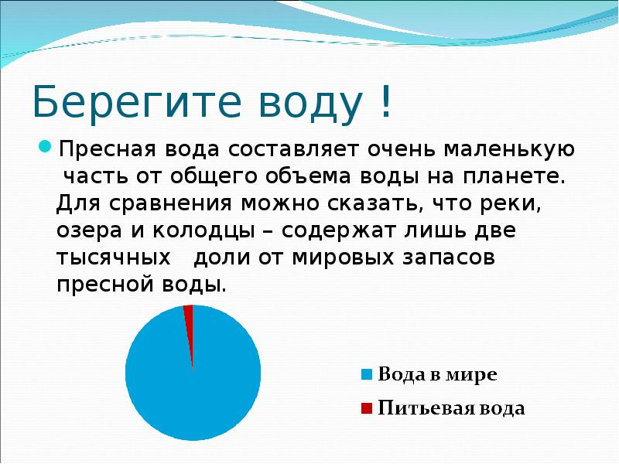 | Записывают домашнее задание на закрепление изученного материала | Личностные: смыслообразование.

